2025-2026 GÜZ DÖNEMİ SONU TEMEL BİLGİ TEKNOLOJİLERİ DERSİ ANKETİ SONUÇLARI

Öğrencilerden alınan geri bildirimler incelendiğinde, grubun tamamına yakınının dersin işleyişinden ve öğretim elemanının yaklaşımından memnun olduğu görülmektedir. Küçük bir örneklem grubu olmasına rağmen, ek bir eleştiri veya öneri getirilmemesi, dersin mevcut yapısının öğrenci ihtiyaçlarını tam olarak karşıladığını ve birebir iletişimin güçlü olduğu verimli bir ders ortamının sağlandığını göstermektedir. Özellikle anlatım tarzına yönelik pozitif vurgular, dersin içeriğinin öğrenciler tarafından başarıyla benimsendiğini ve grubun genelinde ortak bir memnuniyet düzeyinin oluştuğunu kanıtlamaktadır.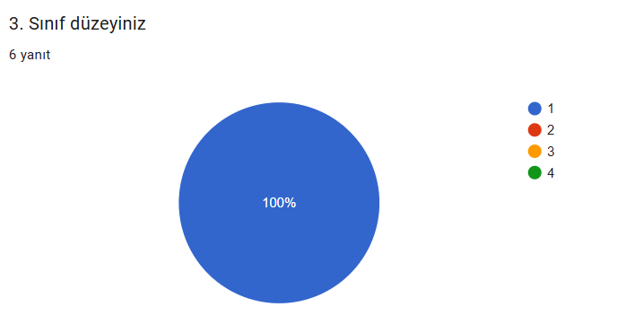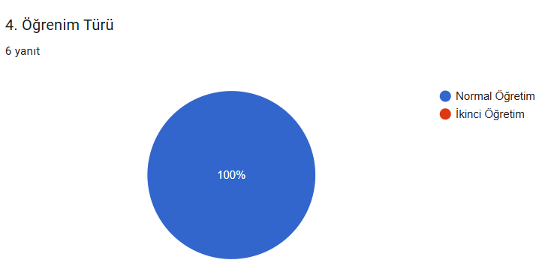
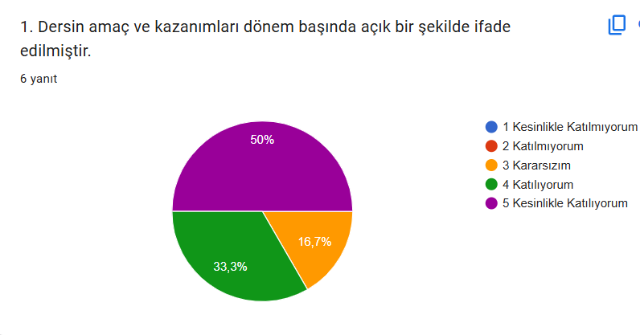

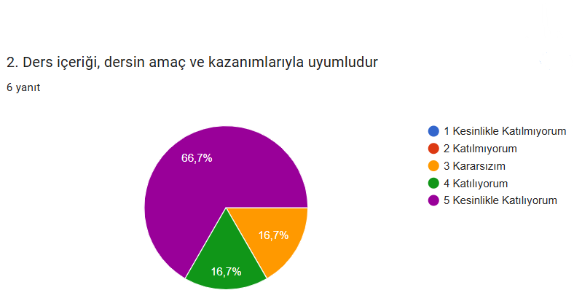
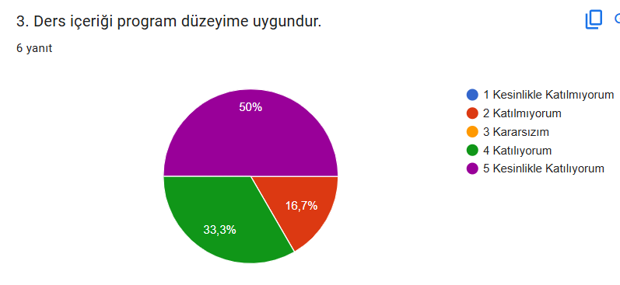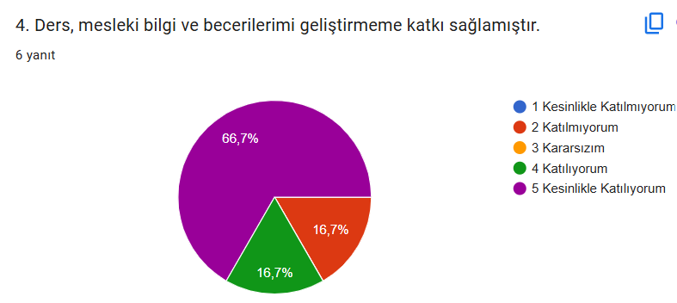
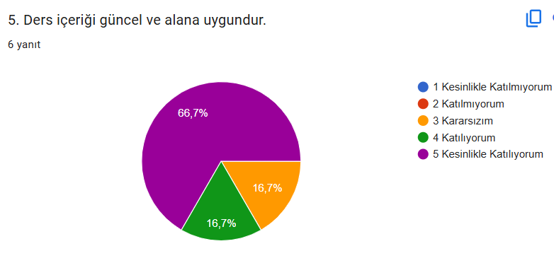
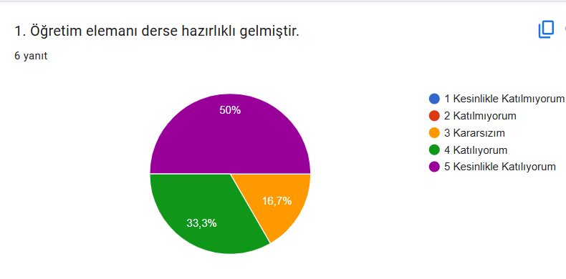
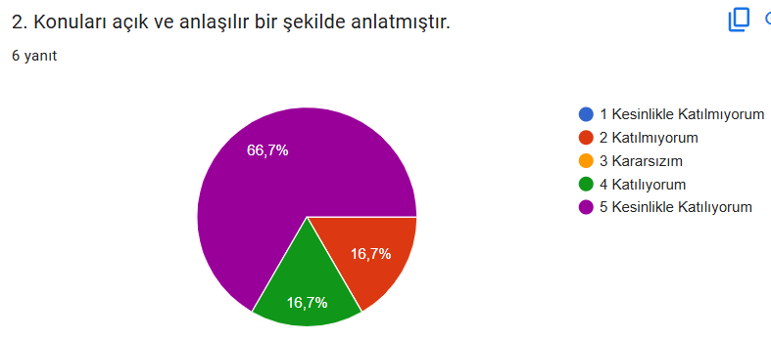
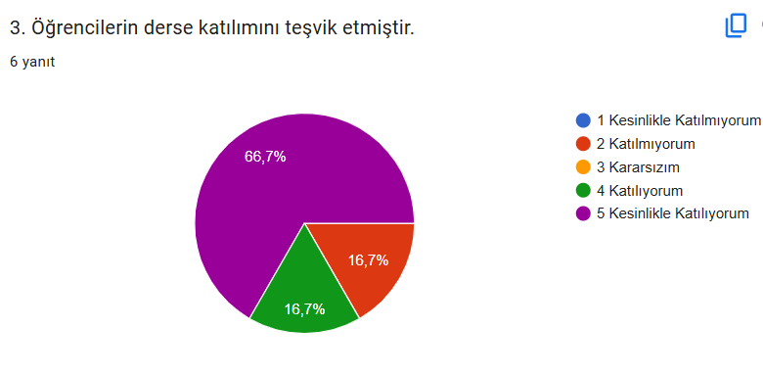
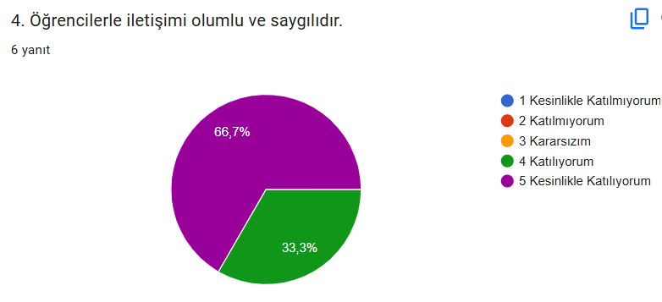
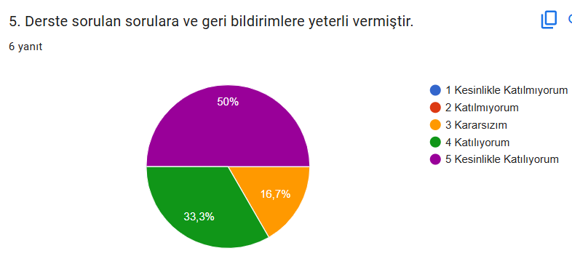
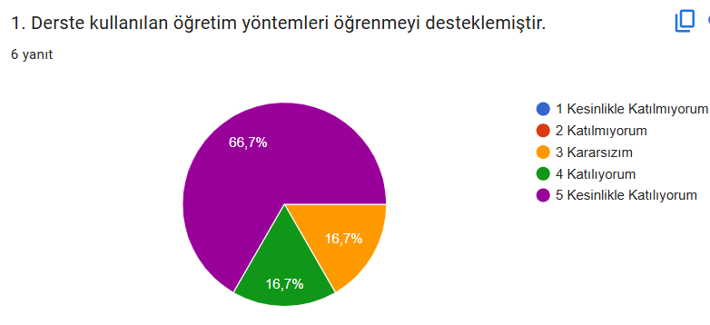
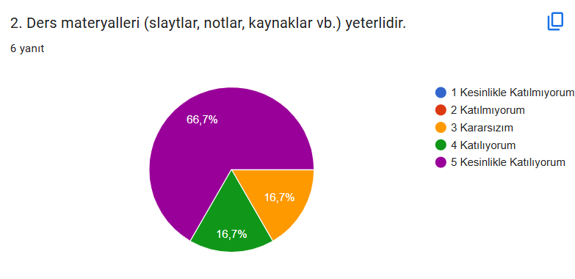
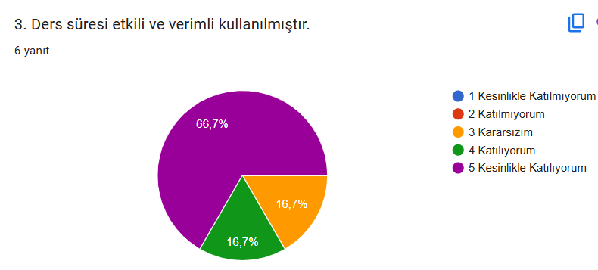
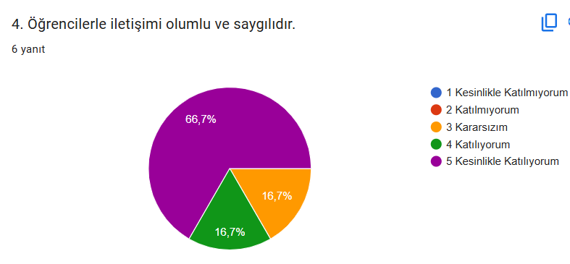
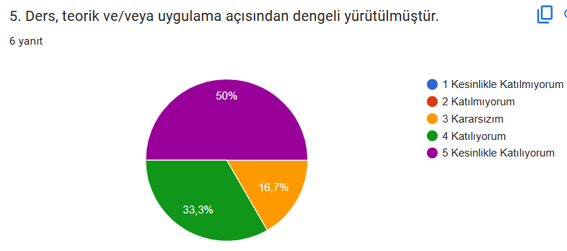
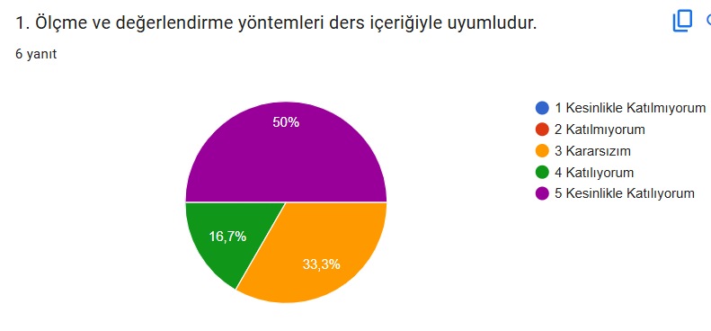
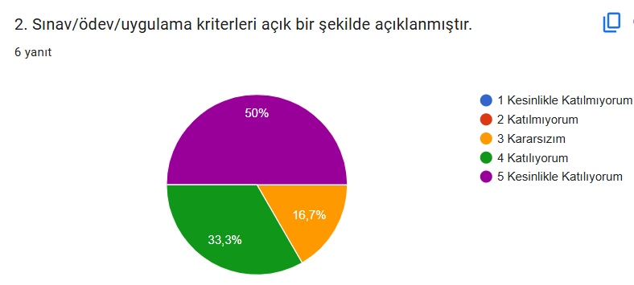
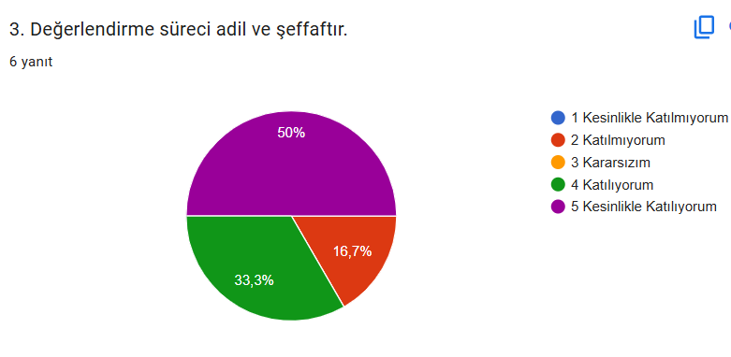

Derse ilişkin eklemek istediğiniz başka bir görüş veya öneri var mı?

Açık uçlu soruya verilen 6 yanıtın neredeyse tamamında öğrenciler ek bir görüş veya öneri belirtmemiş, yalnızca bir öğrenci teşekkür ifadesinde bulunmuştur.
Geliştirilmesi gereken yönler:
Sınırlı sayıdaki öğrenci grubunun akademik verimliliğini maksimuma çıkarmak adına; teorik anlatımların daha fazla bireysel uygulama ve laboratuvar çalışmasıyla desteklenmesi temel gelişim alanı olarak öne çıkmaktadır. Az sayıdaki öğrenci mevcudu, laboratuvar imkanlarının ve maketlerin her öğrenci tarafından daha uzun süreli ve derinlemesine kullanımına olanak tanıyan büyük bir avantajdır. Bu avantajı kullanarak uygulama saatlerinin artırılması, öğrencilerin her birine daha fazla geribildirim verilmesi ve dersin interaktif yönünün güçlendirilmesi, eğitimin niteliğini butik bir mükemmelliğe ulaştıracaktır.

